CR - PS C013 – Oprava střechy
Popis stávajícího stavu:
Jedná se o střechu objektu, který je z části ve vlastnictví EOP a z části v majetku Města Chrudim. V části EOP je umístěna předávací stanice a v části Města Chrudim je umístěna knihovna. Rozměr objektu je 14,5m x 13m, šířka atiky je v prostoru nad předávací stanicí 360 mm a nad knihovnou 460mm. V prostoru knihovny i předávací stanice se objevují stopy zatékání vody.
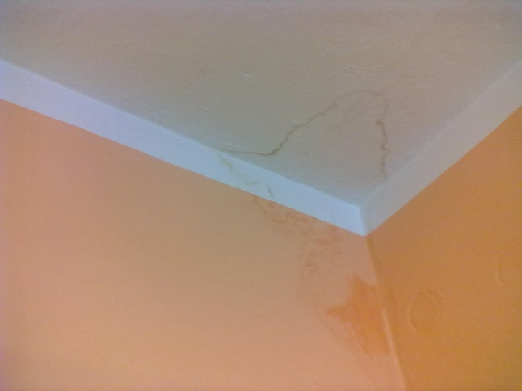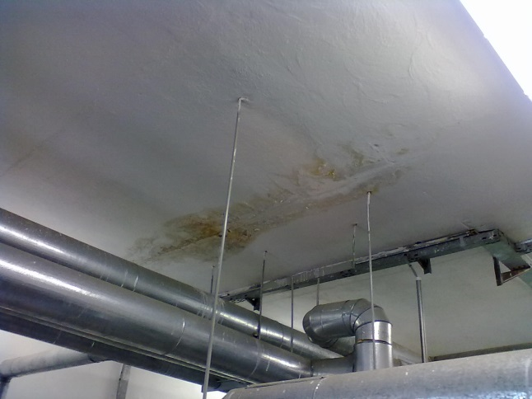
Krycí vrstva střechy objektu je provedena z lepenky a opatřena ochranným nátěrem. V některých místech jsou na lepence patrny trhliny a boule. Na střeše je jedna společná střešní vpust a 5 kusů větracích komínků. V prostoru kolem střešní vpusti je provedena lokální oprava, ale v lepence jsou vidět praskliny. Atika je opatřena pozinkovaným plechem, který je natřen ochranným nátěrem. Po střeše je rozveden hromosvod a je na ní osazena anténa pro přenos dat z předávací stanice.
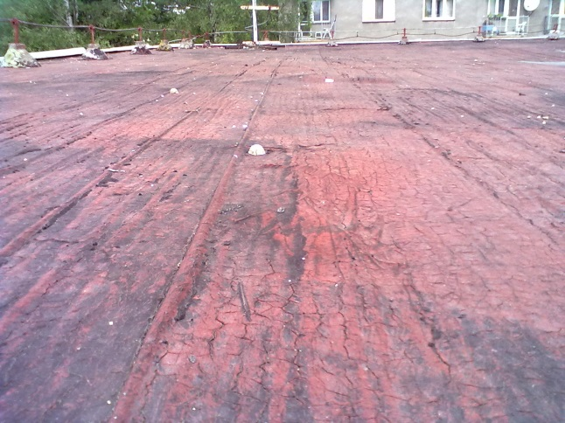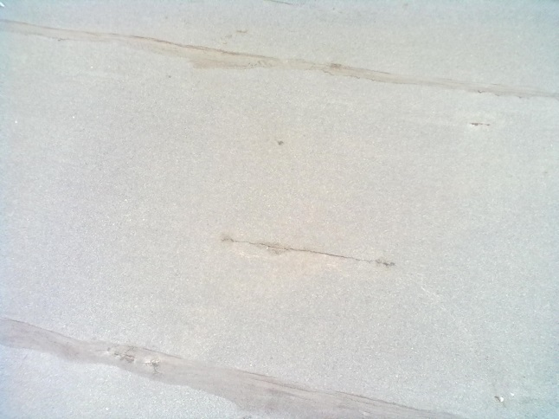
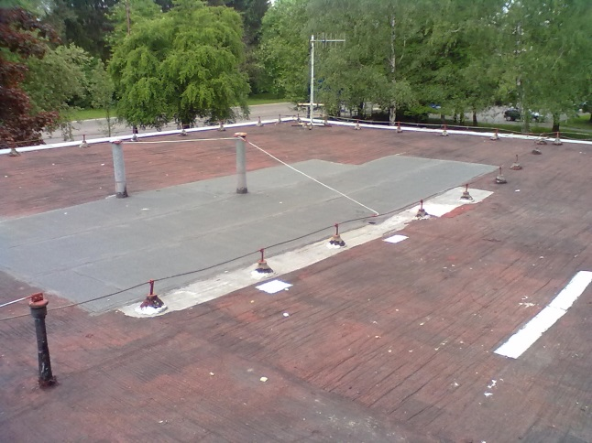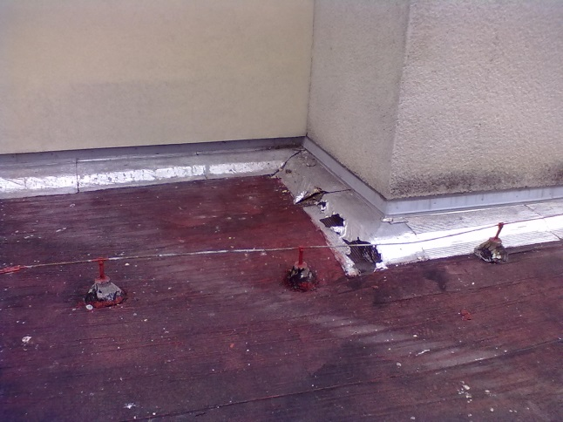

Při stěně se sousední budovou je veden komín, na kterém je osazena lišta z pozinkovaného plechu.

V rámci opravy budou provedeny zejména tyto práce:
- demontáž hromosvodu
- demontáž odvětrání 5 ks
- demontáž oplechování atik v délce cca 48m
- demontáž pozinkované lišty z komínu a přilehlé zdi v délce cca 11 m
- likvidace odpadů vč. dopravy
- doplnění podkladu po vyřezání stávající krytiny
- potřebné vrstvy hydroizolace
- montáž hromosvodu po střeše – hliníkový drát vč. revize
- montáž oplechování atiky, krycí lišty na stěnu včetně materiálu
- osazení nové střešní vpusti
- montáž nových komínků odvětrání 5 ks
- provedení potřebných ochranných nátěrů (požadovaný odstín bude dohodnut při předání staveniště)

Uchazečem uvedená cena bude obsahovat veškeré náklady nutné k provedení díla. Zadavatel neposkytuje energie, vodu, zařízení staveniště, ...
V případě, že uchazeč bude v rámci realizace díla využívat pozemky cizích subjektů, projedná si vstupy a případné zábory. Vzniklé náklady budou součástí nabídkové ceny.

V průběhu celé realizace musí zůstat v provozu anténa pro přenos dat z předávací stanice.
Před zpracováním nabídky provede realizační firma prohlídku objektu na místě realizace.
